HyperChE 项目介绍与研究规划
化工文献高阶知识检索与分子结构操作研究
汇报资料版本 2026年10月8日
本报告面向项目汇报和研究讨论，覆盖项目背景、HyperChE 方法设计、代码与 Web UI、实验设计与结果，以及正在规划的 Hyper-ChE-code。HyperChE 和 Hyper-ChE-code 在本报告中分别指文献证据检索系统与分子结构表示原型。本报告以当前源码、冻结实验数据和本地设计文档为依据，区分已实现功能、已有验证和后续计划。

汇报摘要
我们的主线是让化工知识按照一个实验事实的共同范围组织起来。材料、组成、操作条件、测量值和性能结果经常共同限定一个论断；只找到材料名称或单个相关段落，仍可能遗漏回答所需的条件。HyperChE 用超边保存共同参与一个事实的实体，结合归一化、测量与条件实例及来源绑定，把结构匹配最终还原为可以检查的原文证据。
目前，HyperChE 已形成核心引擎、领域增强模块、实验脚本、Web 平台和公开论文资料。冻结的液流电池基准包含60篇文献、1328个文本块和58个检索问题。最终组 F1 的 Hit@5 为67.24%，共享 gNDCG@5 为0.3873，事实覆盖为64/​150；相较原始超图 B0，Hit@5 提高18.97个百分点，覆盖事实增加50条。结果支持最终归一化超图完整系统在本基准上的价值。当前实验尚不能把全部提升单独归因于超图结构或归一化某一个模块。
Hyper-ChE-code 将同样的高阶关系思想延伸到二维分子结构。当前独立原型 HyperCode 已能把 SMILES 转为显式的原子、化学键与带角色的语义超边，进行局部查询、Patch 修改及 RDKit 验证。1770条数据记录通过既有确定性编码与回环检查。下一步重点是同一结构对象的联合目标绑定、可编译结构操作和保护约束，而这些新机制仍在规划中。

当前成果与阶段
工作线 | 已有成果 | 当前阶段
HyperChE 方法与工程 | 化学抽取、归一化、来源绑定、实验检索链、Web 管理页面 | 研究与应用原型已形成，检索链与 Web 接入仍需统一
HyperChE 实验 | 五组冻结检索结果、共享判定、事实覆盖、F1补充QA | 已有可离线复算结果，因果消融及成本量化待补
论文与公开资料 | 中英文草稿、LaTeX、结果图、绘图说明、GitHub代码 | 第一版草稿，作者信息与方法示例图仍待定稿
Hyper-ChE-code | 分子编解码、语义超边、旧Demo、确定性评估与少量模型测试 | 基础原型完成，P1联合绑定与新CLI尚未实现及验收

公开仓库为 https:/​/​github.com/​FallRain0905/​Hyper-ChE 。源码核查基于本地发布版本1504110；本报告不改变冻结数据，也不新增模型实验。

阅读路径
第1章解释化工知识为什么需要保留共同实验条件；第2章说明 HyperChE 如何构建、检索和使用证据；第3章介绍代码及 Web 的实际功能；第4章给出实验协议、结果和解释；第5章介绍 Hyper-ChE-code 已有原型与研究计划。第6章给出研发路线，第7章提供可用于口头汇报的叙述与问答，附录列出术语和证据入口。

1 项目背景

1.1 化工知识的实际组织问题
化工文献中的有效信息通常是一个有条件的实验论断。例如，某一种活性物质与另一组分构成特定体系，在一定操作条件下获得某项测量结果。配方、浓度、温度、电流密度、膜材料、循环次数和测试方法可能共同决定该结果的含义。将某个性能数值直接附着到材料名称上，容易把局部实验结论误解为材料的无条件属性。
文献阅读还存在名称和位置两方面的不一致。同一种物质可能使用全称、缩写或不同写法；同一指标可能以不同单位、区间和比较符号出现。材料名称在摘要中，实验条件在方法部分，性能变化和机理在结果讨论中。用户真正需要的是能够相互对应的证据，而不是这些词分别出现过的记录。
这类问题会影响文献调研、材料与体系比较、失效原因分析以及已有实验的复核。项目当前以液流电池为主要实验场景，围绕活性物质、电极、膜、操作条件、效率与衰减等信息开展检索。PFAS压电催化已有领域提示配置，但当前论文实验没有覆盖该领域。

1.2 RAG 为什么需要结构化知识
检索增强生成 RAG 先检索外部资料，再让语言模型依据证据回答。文本块保留原文，适合获取局部说明；但文本块并不天然标出一个测量值对应的材料、条件和比较对象。在多个实验体系名称相似、结果跨段落分布时，答案可能混合不同实例的信息。
图表示将实体与关系显式组织起来，能够支持实体定位和关联扩展。普通成对图适合表达二元关系，例如某膜用于某电池体系。若要表达一个由多种角色共同限定的事实，则还需要关系节点、限定属性或额外的分组机制。超图把这些参与者置于同一超边中，让“属于同一个事实”成为一个直接可检索的关系。
超图的价值来自语义组织与检索操作，不能简单归结为普通图无法保存这些信息。通过关系实体化和二部关联图，普通图数据库同样可以无损存储超边；关键是保留事实身份、成员归属和来源范围，并在检索时使用这些信息。

1.3 上游工作与项目定位
HyperChE 基于 iMoonLab 的 Hyper-RAG 开源框架扩展核心工程。该框架提供超图抽取、检索与问答的基础实现。项目论文同时参考 HyperGraphRAG 的高阶知识表示和构建—检索—生成组织方式。Hyper-RAG 与 HyperGraphRAG 是不同的项目与论文，应在汇报和引用时分别说明。[R1、R2]
我们的工作聚焦化工领域的具体问题：怎样让名称变体匹配同一概念，怎样把数值保留在正确条件中，怎样把聚合后的关系还原到正确原文，以及怎样评价一个事实的证据是否被找回。领域提示、归一化、局部实例、双表示和检索组织共同构成当前方案。
项目的研究目标是验证高阶事实组织能否帮助化工证据检索；工程目标是提供可用的文献构建、知识库管理与问答界面；后续目标是把带成员、角色和约束的结构对象扩展到分子操作。当前证据支持特定液流电池基准上的系统收益，还需要更严格的消融与跨领域评估才能形成更广泛结论。

1.4 典型问题与需求
问题类型 | 用户需要的知识 | 系统需要保留的关系
性能查询 | 某体系达到怎样的电压或效率 | 体系、指标、数值与来源共同绑定
条件比较 | 两种配置为什么表现不同 | 比较双方及各自条件和结果
失效分析 | 衰减与降解、自放电或交叉渗透的关系 | 现象、原因、论证证据及研究范围
跨段落复核 | 方法部分的条件是否支撑结果部分的结论 | 多个来源位置及其正确对应
后续分子操作 | 找到同时满足官能团和环条件的原子并修改 | 同一目标、角色、局部连接及保护范围

2 HyperChE 方法设计

2.1 高阶化学事实与超图
普通图的一条边连接两个端点；超图的一条超边可以连接两个或更多节点。高阶化学事实在这里指由多个角色共同限定的证据记录，例如材料或体系、组成、操作条件、测量结果和比较对象。超边提供这些参与者的共同归属，避免只保留若干孤立的局部关系。当前存储以去重后的成员组合作为超边键，同成员记录会聚合；来源局部事实由证据实例区分，不能把聚合超边理解为唯一的实验实例。
当前实现中的类型、描述、关键词和来源字段承担关系语义；成员集合本身不提供因果方向，也不自动等价于完整实验数据库。角色解释应来自抽取内容与原始证据。底层保存超图成员与入射表，可以等价展开为二部关联结构；实体与超边分别建立索引，语义层仍保留高阶关系。
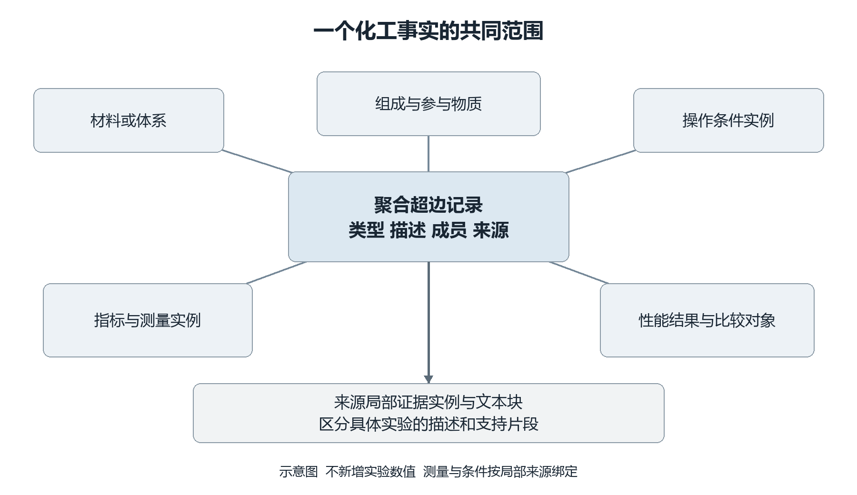
图1示意化工事实的共同范围。图中的条件角色为结构说明，不新增实验数值；聚合超边连接参与者，来源局部证据实例保留具体描述与原文位置。名称和同值测量节点可以共享，实验边界通过来源实例保留。

2.2 三步检索问答流程
第一步 构建知识。 从文献得到稳定文本块，使用化工领域提示抽取实体和多元关系；对名称、关系表达及数值单位进行保守归一化；组织测量与条件实例，保存规范化表示、原文表述和来源指针，建立实体及超边索引。
第二步 检索并重建证据。 分别匹配实体与超边，结合语义向量和词项匹配，融合候选并沿关联扩展事实。最终实验链使用加权RRF生成固定候选池，可选确定性结构重排，然后映射回来源局部的原文块。Web当前查询入口和最终实验检索器的接入差异在第3章单独说明。
第三步 基于证据回答。 从前列来源文本块组装回答上下文，让模型依据证据回答。QA实验要求证据编号引用；Web目前展示检索原文，默认提示未强制逐句引用格式，引用支持校验仍需接入。结构层负责帮助找到证据；原文负责支撑答案和核验。若证据不足，系统需要保留不确定性或拒答，不能由图连接自动推导实验结论。
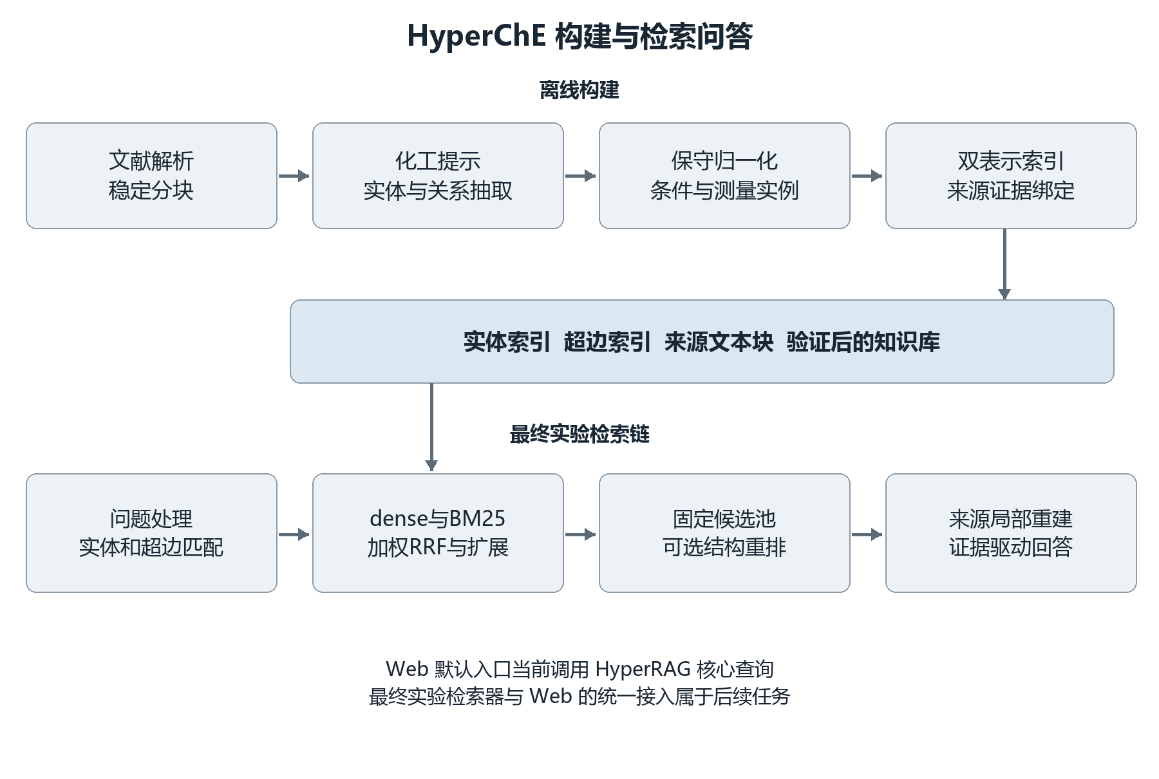
图2展示 HyperChE 的构建与查询链。离线构建可以包含模型抽取，查询和评价则依据各自实际配置执行；最终实验的固定候选与重排协议具有独立入口。

2.3 化工提示与领域本体
领域提示使抽取关注化工知识中有用的实体类别与关系。液流电池提示覆盖活性物质、膜、电极、条件、指标、降解和体系；关系覆盖组成、操作、降解与比较等类别。抽取强调保留原文证据、共同实验范围以及具有解释意义的数值表达。
提示包以可配置的领域资源管理，避免将一种领域的全部规则写死在通用引擎中。当前已有液流电池、精简液流电池和PFAS相关资源；版本化提示管理使建库可以记录所用提示版本，帮助后续复现和迁移。页面上的所有编辑字段并不都已经接通核心回答模板，具体范围见第3章。
提示词是抽取质量的入口条件，但它不能替代归一化、索引和候选组织。B1和B2的结果不同，说明更贴近化工的抽取内容还需要与适当的检索器共同工作。本轮实验没有形成“领域提示在任何任务中都必要”的单因素证明。

2.4 归一化与来源局部实例
名称归一化统一同义名、缩写和有限的表达变体，同时使用类型、负规则及风险限制阻止错误合并。例如，相关的材料形态、降解产物或不同指标不能仅因字符串相近就被当作同一概念。疑难情况需要保留状态和来源，而不是强行归并。
数值处理区分概念和实例。能量效率是指标概念；百分比、区间、比较符号和条件组成测量实例表达。当前测量与条件节点ID按概念、数值和单位等生成，同值节点可以跨来源共享；具体实验边界由occurrences、evidence_​instances及来源字段保留。两个研究即使报告相同数值，也可能对应不同体系和工况。最终缓存以来源块的抽取记录组织局部关系，缺少必要单位或具有冲突的表达保持未拆分，避免猜测补齐。
canonical表示便于跨名称匹配，surface表示保留原文称呼、局部表达和描述。最终实验使用dual_​concat把两者连接为索引文本，兼顾一致匹配和原文可追溯性。工程中也有dual_​separate构建路径，但不能据此声称所有查询入口都已读取表层独立索引。
来源绑定贯穿文档、文本块、实体、关系和局部证据实例。检索聚合关系后，应选择当前来源对应的描述与支持片段，防止把另一篇文献的条件和数值拼进当前论断。事实可聚合检索，证据必须按其实际来源重建。

2.5 构建和查询的实际实现
Hyper-ChE 在 HyperRAG 核心上增加化学领域抽取、实体归一化、条件与测量组织、可追溯检索和实验评价。离线构建从文献文本开始，依次分块、生成块向量、抽取实体及二元/​多元关系、归一化、写入超图及实体/​关系索引。在线查询读取已建缓存，定位相关实体、超边和文本块，再把结构证据与原文交给回答模型。模型调用并非只发生在回答阶段：建库抽取、疑难归一化和原始检索链的查询关键词抽取也会调用模型。
实体承担材料、物种、电池体系、指标等概念身份；二元关系连接两个实体，高阶超边把材料、操作条件、性能结果等多个成员共同组织为证据。超边成员集合本身无序，关系语义主要保存在 relation_​type、description、keywords 与证据字段中，不能把其理解为完整的因果模型或实验数据库。
归一化不是简单改名。alias_​registry.py、text_​normalizer.py、fuzzy_​matcher.py、negative_​rules.py 和 entity_​normalizer.py 共同处理同义名、缩写、化学文本与候选匹配；负规则防止把相关但不同的材料、形态或指标合并，疑难情况保留审核状态。condition_​normalizer.py 和 unit_​parser.py 解析数值、单位及范围；measurement/​condition 实例把概念与具体数值区别开，如“能量效率”概念和某个百分比测量实例。最终缓存进一步按原文块中的抽取记录建立局部映射，含糊、冲突或缺少必要单位的数值保留为未拆分实体，避免猜测补齐。
最终图的 evidence_​instances 保存单个来源块的成员、描述及支持片段；source_​doc_​id/​source_​chunk_​id/​source_​file/​text_​hash 等字段连接文献、文本块和图记录。同一超边可聚合多份证据，但检索重建应选择当前来源块对应的实例，不能把其他研究的条件、数值或描述混入。最终构建代码对此设置校验，并输出 occurrence、edge audit 与 validation 材料。

2.6 一个可核查的液流电池事实示例
已接受事实RQ_​RFB_​002_​01中的一条记录描述：methyl viologen与3-TMA PROXYL配对的水系有机液流电池达到约1.45 V电池电压，绑定来源RFB_​002_​CHK_​001。另一条比较事实记录该配对相对methyl viologen与4-TMA TEMPO配对的电压提升约8%。两条事实分别保留指标和比较范围。[E5]
字段 | 示例中的内容
体系与参与物质 | methyl viologen与3-TMA PROXYL配对
实验范围 | 水系有机液流电池，methyl viologen作为负极电解质
指标与数值 | cell voltage，约1.45 V
比较事实 | 对比4-TMA TEMPO配对体系的电压提升
来源 | 文献RFB_​002，文本块RFB_​002_​CHK_​001

该例说明检索需要保留配对、体系、测量及来源之间的共同范围。若只返回PROXYL名称或脱离体系的1.45 V，仍不足以完整回答电压属于哪种配置。这里展示的是已接受事实的组织需求，未声称任何实验组对该问题完成了全部跨段推理，也不将这些事实字段等同于每条缓存超边的实际字段。

3 代码架构与 Web UI

3.1 工程层次和主要调用关系
hyperrag/​ 是引擎层：hyperrag.py 的 HyperRAG 管理实例、插入和查询；operate.py 承担分块、抽取、节点/​超边合并、上下文重建和各查询模式；storage.py 封装 JSON KV、NanoVectorDB 与 HypergraphDB；llm.py 封装模型和向量调用；prompt.py 与 domains/​domain_​manager.py 加载领域模板。插入链为 ainsert → extract_​entities → 归一化/​关系验证 → 图与向量 upsert → index_​done_​callback。标准缓存包含 full_​docs/​text_​chunks、chunks/​entities/​relationships 向量文件和 .hgdb 超图文件。
hyperche/​ 是领域增强层：normalization/​pipeline.py 对接在线抽取归一化，posthoc_​cache.py 在独立目录对已有抽取做可恢复的事后归一化，final_​cache.py 构造来源绑定的最终缓存；retrieval/​query_​normalization.py 进行确定性的单位格式整理及有限缩写扩展；prompts/​registry.py 将 SQL 中选定版本的提示包实体化成领域目录。canonical 视图保存规范名、类型和标准属性，surface 视图保存原文称呼及局部表达；dual_​concat 合并两者生成向量文本，dual_​separate 则建立独立表层索引。后者有构建代码，不代表所有查询路径均已读取独立表层索引。
configs/​normalization/​ 存放化学别名、负规则和高风险规则，configs/​experiments/​modes.yaml 定义归一化、实例、修复、重排及索引开关。配置是预设，正式实验实际状态应读取对应 run_​config。scripts/​ 实现建库、事后转换、检索、共享候选池、qrel 标注、QA 和离线复现；tests/​ 覆盖归一化、稳定关系向量 ID、来源绑定和检索协议。最终实验预设关闭 EFU Repair，不能因代码存在修复逻辑就称正式结果使用了该模块。

3.2 检索实现需要区分三条路径
原始 HyperRAG 的 hyper_​query() 先抽取实体与关系关键词，再分别执行实体向量定位及邻接超边扩展、关系向量定位及关联实体/​文本重建，最后合并上下文。hyper-lite 主要走实体分支；graph、naive、llm 提供图检索、块向量检索及直接回答。Web 后端 /​hyperrag/​query 目前通过 get_​or_​create_​hyperrag → aquery → operate 进入该链。
结构化实验链位于 scripts/​structured_​graph_​retrieval.py：关系 dense、关系 BM25、实体 dense、实体 BM25 四通道产生候选，以加权 RRF 的 w/​(k+rank) 融合，再从实体种子沿入射超边扩展，默认一跳并限制扩展数量。排序叠加查询词覆盖和多种子共同命中的小额结构奖励，不直接奖励超边阶数；之后用 source pointers 回到完整原文块。输出保留通道排名、原始得分、向量 ID、扩展种子、支持关系和来源，便于追查“为何命中”。图/​超图视图通过允许的关系阶数区分。
final_​graph_​retrieval.py 为 F0/​F1 冻结同一 RRF 候选池，仅切换上述覆盖/​结构奖励，重建时选择来源局部描述和片段。它不是独立神经 Reranker。另一个 upstream_​hyper_​query_​retrieval.py 优化组保留原始两分支候选并集，以现有 chunk embeddings 的余弦相似度统一排序，解决分支配额丢弃正确候选的问题；应单独作为消融/​优化实现描述。这些离线检索器尚未直接接入 Web 默认查询，Web 的 enableHybridRerank 配置字段不足以证明四通道 RRF 已在页面生效。

3.3 Web UI 页面与交互
前端为 React 18、TypeScript、Vite、React Router、Ant Design、Tailwind、MobX、i18next，图形组件使用 AntV G6/​Graphin。config/​routes/​routers.jsx 定义公开首页、超图原理页、统一 /​try 演示及登录后的 /​app 工作台。旧 PFAS/​液流电池演示路由都重定向到统一实例，不能写成两个独立公开在线实例。
页面 | 已存在的主要功能
检索问答 Home | 选择数据库/​查询模式，显示答案、实体、超边、文本块；两种模式并行比较
超图展示 Graph | 选择实体、查看邻域与关联超边
HypergraphDB | 分页查看实体/​超边、详情及增删改入口
FullGraph | 整体图形显示、实体/​主题视图及标签切换
知识库 Files | 创建知识库，选择领域和分块参数，上传/​嵌入/​删除文件，查看构建状态与日志
文档转换 | 调用 MinerU，提交文件、轮询任务、预览及下载 Markdown/​结果包
API 渠道 Providers | 平台/​个人渠道与模型角色配置、并发/​超时/​优先级和状态
领域提示词 Prompts | 本体和模板编辑、草稿/​发布/​历史/​回滚、版本预览和重建影响提示
系统设置 | 个人运行参数、查询模式、语言与旧版个人 API 配置；管理项依角色显示
管理员后台 | 用户/​额度概览、额度调整和重置、系统及旧版模型/​MinerU设置

工作台 Home 当前等待 /​hyperrag/​query 完整 JSON 响应；公开 /​try 页采用 SSE 的 token/​done/​error 事件逐步显示回答，并通过上下文请求获取图数据。文件构建使用 /​ws 推送进度、日志和完成/​错误通知。RetrievalInfo 提供可展开的实体、超边与原文卡片，RetrievalHyperGraph 把返回成员转换为可交互图形。当前原文卡片主要显示文本内容，不能称页面已完整展示每个 source pointer 或逐句引用审计。

3.4 后端治理和实现边界
main.py 集中承载 FastAPI 路由、实例管理、模型池、文件任务和流式响应；auth.py 用 SQLAlchemy 保存账户、额度、渠道/​模型配置和提示版本，支持 PostgreSQL 及 SQLite。密码采用 scrypt，登录 token 可通过 HttpOnly Cookie 或 Bearer 使用。新数据库用用户命名空间，知识库/​文件带 owner 字段，主要读写接口检查当前用户。旧无主资源仍有兼容访问，且 /​ws 当前直接接受并向连接广播，部分维护端点未声明登录依赖，所以权限功能已有实现，全面隔离和生产安全验收仍需专项验证。
新渠道将 endpoint 与模型角色分开，角色包含 extraction、answer、judge、embedding、reranker；providers.py 将注册表映射到旧模型池，支持多 Key 候选、并发限制、冷却/​停用、重试与失败切换，返回元数据遮蔽密钥。渠道 secret 以 Fernet 加密；migrations.py 提供旧配置导入、内置提示包种子和清除明文配置的迁移。Judge/​Reranker 在前端明确标为预留；核心 LLM 调用未普遍传入 extraction 角色，不能声称五角色已完整贯通独立模型路由。
额度按文档、LLM 调用和 embedding 调用计数，普通用户在下一 UTC 午夜重置；管理员有豁免，个人渠道与旧版个人 Key 的绕额度路径仍需端到端一致性验证。额度是调用次数，不是 token 计费系统。提示包保存版本、哈希和发布指针，回滚通过复制旧版为新草稿保留历史；抽取模板改变会提示重建。answer/​judge 是 virtual 字段，当前未发现替换 PROMPTS['rag_​response'] 的完整生效链，宜列为接入待完善项。

3.5 部署与当前验证范围
根 docker-compose.hyperche.yml 配置 PostgreSQL、Redis、FastAPI 后端、前端及 Nginx，并用命名卷保存账户、配置、上传文件和缓存。后端镜像包含 hyperrag、hyperche 和 configs；首次自动创建管理员要求同时配置邮箱和密码。发布仓库不含文献全文与预建向量缓存，应用可空库启动，公开演示需私下挂载 seed 或构建目标库。Redis 服务存在于部署配置，源码尚未显示实际调用链。
docs/​PUBLICATION_​STATUS.md 的发布验证记录报告：Python 源码可解析、测试 83 passed 加 20 subtests、前端 production build 通过、Compose YAML 可解析；Docker 镜像执行当时不可用，已有前端警告仍存在。这支持“源码和构建产物通过既定检查”，不能扩展为 Docker 全栈、外部模型、MinerU、密钥迁移、并发多用户和全部页面均已真实联调完成。本次子任务没有重新运行这些测试；汇报引用的是该日已有发布验证记录。

3.6 仓库目录与复现入口
目录 | 主要职责
hyperrag | 核心编排、抽取、查询、存储和模型接口
hyperche | 化工归一化、查询格式处理和版本化提示包
configs | 领域与实验预设、别名及负规则
scripts | 建库、转换、检索、判定、QA、审核与复算
tests | 归一化、关系ID、来源绑定与检索协议测试
web-ui/​backend | FastAPI、账户、渠道、额度、文件与知识库管理
web-ui/​frontend | React交互页面、图形和问答证据展示
experiments/​final_​v1 | 冻结检索、qrels、事实、QA及协议
paper | 中英文草稿、LaTeX、绘图和编辑资料
deploy | 部署说明与数据持久化约定

用户可以先离线复算归档结果，再决定是否构建新知识库。python scripts/​reproduce_​paper_​metrics.py不调用模型，核对五组排序指标、CFR和逐事实支持标志。完整重建则需要有权限使用的原始文献、查询、缓存与私人服务配置，不能把归档复算视为从零重跑所有模型。
本地应用后端使用python -m uvicorn main:app启动，前端的npm run start:production连接真实后端，npm run dev沿用mock模式。首次管理员由环境变量提供；已有部署应保留应用加密密钥。知识库初始为空，需要上传文献后构建或私下挂载已有seed。
运行配置具有实验溯源意义。configs/​experiments/​modes.yaml只是当前预设，缓存run_​config.json才记录实际运行状态。旧续跑脚本依赖历史目录布局，不是公开仓库克隆后即可自动完整重建的入口。

3.7 面向汇报的 Web 演示顺序
先进入知识库页面说明文献与领域选择，再展示构建状态和日志；随后查看实体、关系与超边详情，让观众理解事实是如何被组织的；最后提出一个需要材料、条件和结果的具体问题，展开检索信息，结合原文说明答案的证据来源。
可以用两种模式比较展示检索单元差异，但需明确页面模式并非自动等同于论文B0至F1组号。渠道和提示页适合说明系统的可配置性，预留裁判、重排器与未接通模板不能作为已完成能力展示。公开试用页支持流式回答，登录工作台目前返回完整回答；二者的交互方式应分别介绍。

4 实验设计与结果
本轮实验围绕三个问题展开：化学领域提示能否改善抽取与检索；最终归一化与事实组织能否提高排序质量和事实覆盖；最终系统的优势来自表示、候选召回还是重排。QA 是第四层补充检查，用于观察检索证据能否支持生成答案。[E1]

4.1 数据与比较设计
保留五组系统：B0 为原始超图；B1 为化学提示二元图；B2 为化学提示但未经最终归一化的超图；F0 为归一化超图，包含 measurement instances 和 canonical/​surface 双表示，关闭重排；F1 在同一 F0 配置上开启确定性重排。B0—B2 的抽取、索引、候选适配器与文本组织存在历史差异，因此比较的是系统配置，不能解释为提示词的单因素因果效应。B1/​B2 也不能直接估计二元边与高阶边的纯结构收益。F0/​F1 才是本轮严格控制的重排消融。[E1、E2、E8]
数据来自液流电池化学文献：60 篇文档、1,328 个冻结 chunk，配置切块长度为 1,000 字符；58 条检索查询、4,196 对 query/​chunk 相关性判定、150 条用户接受的原子事实。最终缓存有 11,950 个实体、13,629 条关系和 14,676 个经过改写审计的证据实例。各组使用 Qwen/​Qwen3-Embedding-4B、2,560 维向量。EFU repair 在构建、检索与 QA 中关闭，结果不包含 LLM 修复收益。[E1、E2、E3]
相关性以 (query_​id, chunk_​id) 为键：0 无关、1 背景、2 强支持、3 直接支持。主阈值为 grade≥2，grade≥3 用于敏感性检查。4,196 对全部有判定，无缺失或重复键。初始判定来自既有冻结标注和增量模型标注；DeepSeek 审核后，用户抽查并接受 4,175 条成功审核结果，21 条服务失败记录保留既有冻结等级。原子事实的 58 个查询中，53 个采用成功审核结果，5 个失败查询采用明确标记的用户接受人工补全，合计 150 facts。这是“模型辅助审核、用户抽查接受”的金标准，不宜描述成逐条独立人工双盲标注。[E4—E6]
P@1、Hit@5 与 MRR 分别衡量首条命中、前五至少一次命中及首个相关结果位置。gNDCG@5 使用 0—3 的分级增益；每个查询从完整已判定候选并集计算唯一 IDCG，所有系统共用分母，避免各组以自己的候选构造理想排名。UQ_​001、UQ_​002、UQ_​004、UQ_​009、UQ_​015 的 IDCG=0，归档逐查询表将其 gNDCG 记为 0，并纳入 58 查询平均。[E7]
CFR@5 的操作定义是：Top-5 返回 accepted atomic fact 所绑定的至少一个精确支持 chunk，则该 fact 的支持标志为真；命中至少一个绑定支持块即记为支持，支持事实数除以150；不要求绑定列表内全部块同时出现。它衡量原子事实证据覆盖，区别于只命中相关片段，也不等于生成答案准确率或已经完成跨块联合推理。例如 RQ_​RFB_​011_​01 的事实列出两条支持 chunk，归档记录只命中其中一条也获得支持标志，因此当前 CFR 不是“所有支持块必须同时命中”的联合召回。金标准含 26 条 supporting_​chunk_​ids=[] 的事实，按冻结绑定规则无法命中；因此下文 86 条未覆盖中有 26 条属于金标准绑定缺失，不能全部认定为检索失败。[E5、E9]

4.2 检索与事实覆盖结果
组别 | P@1 | Hit@5 | MRR | gNDCG@5
B0 | 0.189655 | 0.482759 | 0.283206 | 0.177880
B1 | 0.275862 | 0.620690 | 0.409134 | 0.312238
B2 | 0.224138 | 0.448276 | 0.319448 | 0.232940
F0 | 0.327586 | 0.655172 | 0.468301 | 0.384240
F1 | 0.327586 | 0.672414 | 0.468397 | 0.387291

事实支持指标采用相同的150事实分母。
组别 | 支持事实数 | CFR@5 | 查询宏平均CFR
B0 | 14/​150 | 0.093333 | 0.196296
B1 | 50/​150 | 0.333333 | 0.321296
B2 | 24/​150 | 0.160000 | 0.201058
F0 | 64/​150 | 0.426667 | 0.432407
F1 | 64/​150 | 0.426667 | 0.432407

主排序表按 grade≥2；CFR 使用独立的固定事实绑定。[E7、E9]
F1 相对 B0 的 Hit@5 提高 18.97 个百分点，MRR 增加 0.185191，gNDCG 增加 0.209411，多覆盖 50 条事实，CFR 提高 33.33 个百分点。相对 B1，分别提高 5.17 个百分点、0.059263 和 0.075053，多覆盖 14 条事实，CFR 提高 9.33 个百分点。相对 B2，Hit@5 提高 22.41 个百分点，MRR 增加 0.148949，gNDCG 增加 0.154351，多覆盖 40 条事实，CFR 提高 26.67 个百分点。[E7、E9]
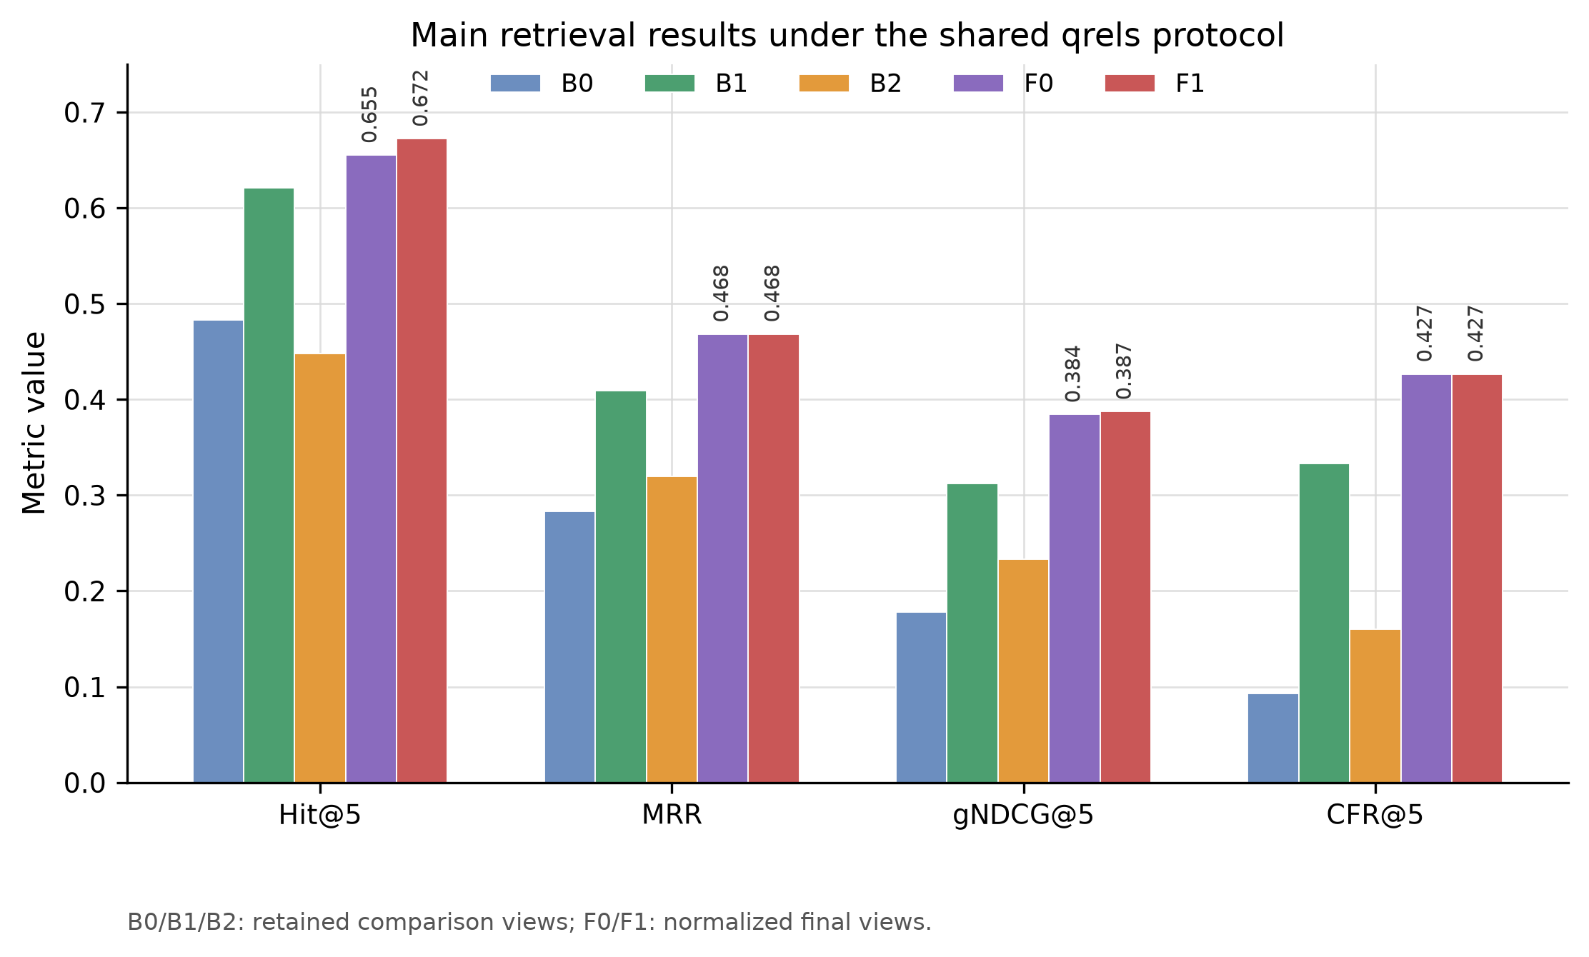
图3采用已发布的五组结果图，展示主排序和事实支持指标。数值来自冻结结果表。
更严格的 grade≥3 下，B0/​B1/​B2/​F0/​F1 的 Hit@5 依次为 0.362069、0.534483、0.379310、0.551724、0.568966。F1 的首条直接支持命中率为 0.189655，与 B1 相同，不能称所有阈值下每个指标均严格胜出。化学提示效果也不一致：B1 比 B0 提高 Hit@5，B2 的 Hit@5 反而下降，但 CFR 从 0.093333 升到 0.160000。这支持继续使用领域抽取设计，同时要求把它与检索组织共同评估。[E7]
B2 低于 B1 有具体工程证据。B1 同时使用实体/​关系的 dense 与 BM25、加权 RRF、incident-edge expansion；B2 使用上游 hyper_​query，实体与关系各取 10 条，交错合并并截断到 Top-20。B2 诊断分支并集的 gold recall 为 0.8889，高于 B1 的 0.8222，却在配额与截断后降至 0.5333，产生 16 次 quota/​top-k loss；B1 此诊断没有配额损失。超边长文本导致查询词稀释和 BM25 长度归一化影响是合理工程解释，尚未被单因素实验证明。[E8]
F0/​F1 先冻结同一 RRF Top-50 边候选池。F1 在已有 RRF 分数上加入查询词覆盖奖励（0.004×coverage）和多实体匹配结构奖励（上限 0.003），再将边映射为完整来源 chunk。它不是额外调用模型或扩大召回池。开启后，P@1 不变；Hit@5 从 38/​58 到 39/​58，增加 1.72 个百分点；MRR 仅增加 0.000096，gNDCG 增加 0.003051。两组 CFR 均为 64/​150，逐 fact_​id 的支持集合也完全相同。固定池本身不保证 Top-5 覆盖不变，只是此次重排没有让新的精确支持事实跨入前五。[E7、E9、E10]
F1 Top-5 平均仅涉及 2.121 个来源，重复比例 0.576；F0 为 2.103/​0.579，B0 为 3.586/​0.283，B1 为 2.897/​0.421，B2 为 3.621/​0.276。最终组提高相关性时也更集中于少数来源。来源集中与事实覆盖停滞同时出现，可作为下一步的诊断方向；这些量由 chunk 结果推导，不是独立标注的来源级金标准。[E11]

4.3 QA 补充实验
QA 固定 40 题，其中 35 可回答、5 不可回答；输入 Top-5 chunk，证据预算 1,500 字符，temperature=1.0、top_​p=0.95、seed=20260811。F1 的生成器和裁判均使用阿里云 DashScope 的 kimi-k2.6，历史 QA 使用 Moonshot 的同名模型。发布包只有完整 F1 汇总，没有完整可比历史汇总，当前不足以进行受控的五组生成质量排名。[E12—E14]
F1 QA 指标 | 值 | 可直接核对的含义
Good Rate | 0.2500 | 10/​40 题
Satisfactory-or-Better Rate | 0.5000 | 20/​40 题
Macro KPC | 0.4633 | 每题关键点覆盖率宏平均
Micro KPC | 0.4825 | 覆盖 69/​143 个关键点
Hallucination Rate | 0.2000 | 8/​40 题
False Abstention Rate | 0.1714 | 6/​35 可回答题错误拒答
False Answer Rate | 0.0000 | 不可回答题未出现错误作答
Unanswerable Abstention Accuracy | 1.0000 | 5/​5 不可回答题均拒答
Citation Reference Validity | 1.0000 | 引用编号/​指向有效
Citation Presence Rate | 0.7250 | 29/​40 题带引用
Citation Support Score (LLM) | 0.4649 | 裁判判定的内容支持分

引用指向有效不等于论断被引用充分支持；零 False Answer 也不等于总体回答正确率为 100%。可回答 35 题的满意及以上比例是 0.5429，幻觉比例 0.2286；全部题目的 0.50 和 0.20 应按原分母报告。跨章节问题的满意比例为 0.5882，相邻 chunk 问题为 0.7143，单 chunk 为 0.3636，但切片样本很小，不能作稳定难度排序。[E13、E14]
一个可展示的案例是 QA_​RFB_​001：问题要求判别甲基紫精液流电池循环后容量衰减主要来自 3-TMA PROXYL 的不可逆降解还是自放电。金标准跨两个章节，涉及材料、循环条件、NMR/​UV–vis 诊断和机制解释。F1 回答抓住“自放电更受支持”和“未见明显不可逆降解”，被判为 SATISFACTORY、无幻觉，但只覆盖四个关键点中的两个，漏掉甲基紫精污染干扰浓度损失估计及没有新发色团两点。它说明结论方向正确、引用可追踪和答案事实完整是不同层次，后续应检验证据预算与互补证据组装。[E1 Appendix E.1、E14]

4.4 结果解释与局限
反复出现的失败包括：跨 chunk 证据缺失、测量或结果脱离操作条件、比较对象只找到一侧。现有主结论应限定为：最终归一化超图整体管线在该冻结化学基准上优于保留对照，主要收益与事实表示和候选召回有关；当前重排贡献有限。数据量和领域范围有限；259 个同 ID chunk 在历史 base/​chemistry 缓存中存在文本差异；目前未给置信区间和显著性检验，也未量化构建、服务、存储和增量更新成本。[E1、E11、E13、E15]
下一步应首先让 B1/​B2 共用 dense/​BM25/​RRF/​expansion、候选预算与文本化，仅切换 arity=2 过滤，建立公平结构消融；再分别关闭归一化、measurement instances、dual_​concat，估计各模块贡献；针对跨块证据、条件绑定、重复来源设计召回与多样性实验；修复 26 个缺失绑定并增加多块联合支持口径；最后统一 QA 服务商、补充重复运行和配对置信区间，记录建设与查询成本。这些是待做实验，不是本轮已验证结果。[E8、E15]

4.5 超图构建成本与效率评价
超图建库的主要支出来自文献解析与清洗、模型抽取、疑难归一化、实体及关系embedding、来源审计和索引存储。领域结构能提供更细的证据组织，也引入更多记录与校验。最终缓存的实体、关系和证据实例规模反映工程存储对象数量，不直接证明检索更快或更便宜。
最终F0/​F1重排使用已有分数、查询词覆盖和匹配种子，未调用额外LLM；但召回、BM25索引、扩展、重建及回答仍有时间和资源成本。固定候选池可以约束排序工作量，却不能替代实际延迟和峰值内存测量。
阶段 | 建议记录的成本量 | 当前证据状态
文献处理 | 页数、解析耗时、失败及人工清洗时间 | 有工程流程，尚无统一成本表
抽取与归一化 | 输入输出token、请求次数、重试与审核耗时 | 有断点和日志，尚未汇总实际费用
Embedding与索引 | 文本数、向量维度、批次、存储与构建时间 | 旧模型与2560维已固定，效率待量化
检索与回答 | 候选数、扩展数、分阶段延迟、证据及生成token | 协议已记录，缺少统一延迟对照
增量更新 | 新增文献、受影响对象、重建比例与版本迁移 | 有可恢复工程基础，尚未完成效率研究

当前没有可引用的货币费用、总建库时间、平均响应时间或扩展性曲线。本报告据此说明成本组成，不填入推测数字。后续应固定模型、提供商、并发、缓存策略和硬件，再同时比较质量与成本。

5 HyperChE code 分子结构研究
名称与时间口径：本节沿用汇报中的“Hyper-ChE-code”，本地目录及文档实际名称是 hypercode /​ HyperCode。项目于 2026 年 10 月 7 日启动，10 月 8 日形成当前设计决策。本节依据该日的本地文档、源码、测试文件与既有报告核查；没有重新运行实验或调用 API。

5.1 项目目标与研究定位
HyperCode 希望把二维分子变成 LLM 可以读取、寻址、查询、修改和验证的结构对象。SMILES 把连接关系压缩在字符顺序、分支和环编号中；HyperCode 先由 RDKit 确定性解析，再显式列出原子、化学键和具有成员角色的结构关系，使模型能够引用具体 ID，而程序能够检查其输出。当前已经有基础 Demo；正在规划的核心增量是联合目标绑定、结构级操作编译与保护约束验证。[依据：README.md、HYPERCODE_​DESIGN_​DECISIONS.md]
研究问题需要落在“多个条件是否由同一个对象共同满足”。例如，内酰胺 O=C1CCCN1 中可以找到同时承担 AMIDE 的 nitrogen 角色、又属于五元环的原子；CC(=O)NC1CCCC1 虽同时有酰胺和五元环，酰胺氮却位于环外。只检索两种标签无法完成这一任务。编辑还需要回答“选中哪个候选、允许改哪些连接、哪些成员与属性必须保持、修改影响哪些关系”。这将结构语义推进为可执行的约束依据。[依据：P1_​DESIGN_​AND_​ACCEPTANCE.md]
现有官能团、环和骨架超边满足 E_​semantic=f(G_​atom)，是固定规则从原子图派生的结构信息，没有新增实验事实。完整语义文字和关系节点表示也能保存同等成员、角色和关系身份。因此，研究假设应分别检验语义显式化、超边组织和执行机制的收益；“用了超边”本身不能证明更优。MoleCode 已有 ring-aware、scaffold-aware 变体，HYG-mol 也已有官能团、环和骨架超边，新增这些标签不能独立构成创新结论。[依据：HYPERCODE_​DESIGN_​DECISIONS.md；research/​HYG-mol/​CODE_​EXPLORATION.md]
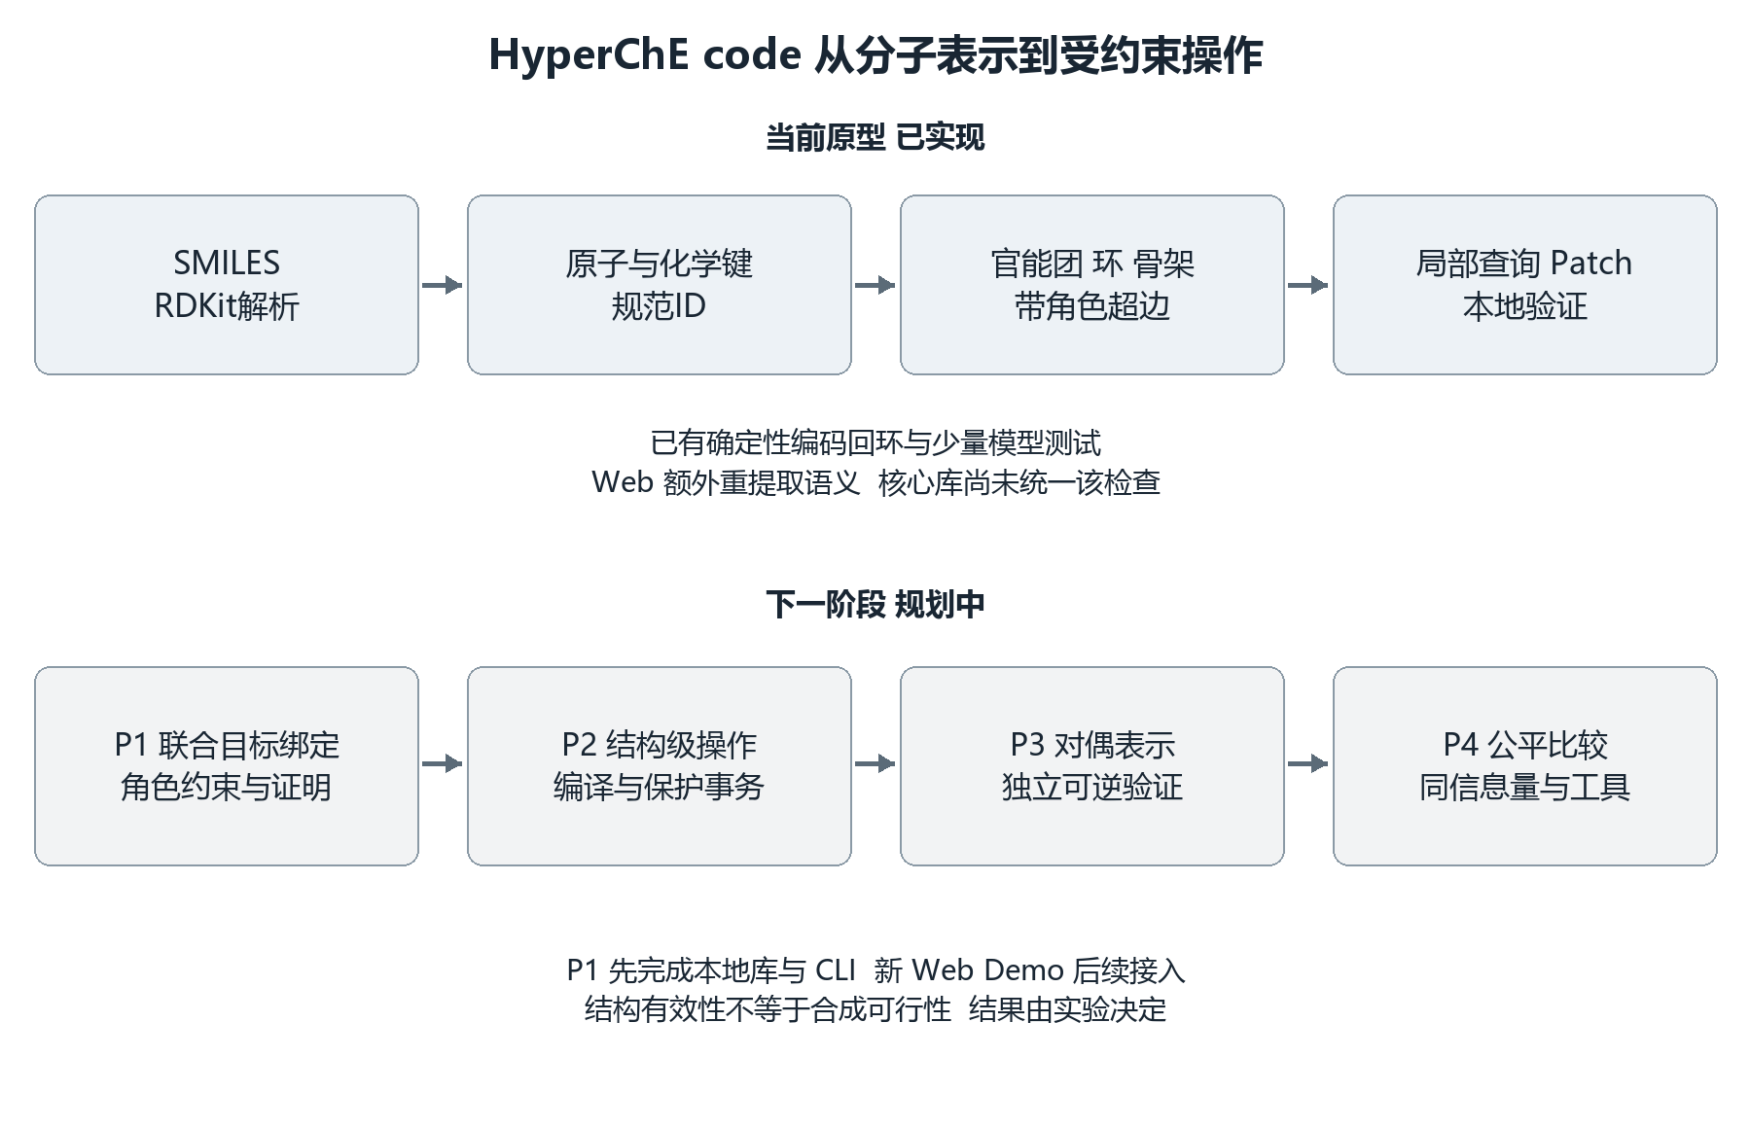
图4区分HyperCode当前基础原型与未来P1至P4研究阶段。

5.2 表示与现有模块
当前采用“原子 Node＋化学键 BondEdge＋有类型、带角色的语义 Hyperedge”，机器 schema 为 hypercode-0.1。原子保存元素、电荷、显式/​隐式氢、芳香性、同位素、手性标签和 atom map；键保存端点、键级、芳香性、共轭、环标记以及立体参考原子；超边保存独立 ID、关系类型、成员、roles、attributes、provenance、evidence 与 scope。成员集合与角色分别维护，例如 AMIDE 明确标出羰基碳、羰基氧和氮，环另存成员顺序。HyperGraph 汇总这些对象、来源/​规范 SMILES、元数据和操作记录，并校验重复 ID、悬空成员以及角色是否位于成员集合内。[依据：model.py]
模块 | 已实现作用 | 当前边界
codec.py | SMILES 编码、RDKit 重建、规范 JSON、可读文本与图哈希 | 主要入口是 SMILES；尚无通用 MOL 文件导入/​导出
motifs.py | SMARTS 官能团、SymmSSSR 环、Murcko 骨架提取 | 六类基础官能团；尚无独立稠合环系、反应中心或完整片段接口
retrieval.py | 按词项、类型和成员关联筛选，返回结构/​条件/​证据 | 没有跨关系角色联合绑定、交叠及包含查询引擎
patches.py、validate.py | 原子级操作、引用与 RDKit 检查、回环和结构差异 | 尚无通用保护条件、结构操作编译与语义自动更新
llm_​client.py、llm_​smoke.py | 兼容接口客户端及代表性模型测试 | 已有少量接口闭环证据；尚无系统比较实验
web_​app.py | Streamlit 展示、模型查询、Patch 审阅与验证日志 | 旧 Demo 可用；P1 新引擎的 Web 接入属于后续 Demo
数据集与评估模块 | 官方数据导入、上传搜索、逐条及批量确定性验证 | 已验证编码层；未完成独立语义金标准或批量 LLM 编辑评估

编码先执行 RDKit 解析、清洗与立体赋值，再生成 canonical isomeric SMILES 并重新解析，按 canonical rank 分配 atom_​0001 等 ID，排序生成化学键和语义对象。解码从原子/​键恢复 RDKit 分子，再回写 SMILES；语义超边不决定回写拓扑。源码显式处理键端点排序时立体参考原子方向，以及全部键加入后的立体恢复。稳定性已在既有样本和环境中检查，尚不是跨 RDKit 版本或任意等价原子置换的普遍保证。[依据：codec.py；evaluation_​reports/​summary.json]
六类 SMARTS 为羧酸、酯、酰胺、硝基、羟基、醚。规则允许交叠，羧酸氧也可参与 HYDROXYL；单原子羟基模式扩展到其连接原子以满足当前超边至少两成员的 schema。环对象来自 SymmSSSR，分为 RING/​AROMATIC_​RING；Murcko 保存骨架成员和骨架 SMILES。confidence=1.0 表示确定性规则来源，不能解释为经独立标注校准的准确率。关系 ID 使用类型、成员和角色生成，完全相同结构关系的不同证据实例身份尚待完善。[依据：motifs.py；HYPERCODE_​DESIGN_​DECISIONS.md]

5.3 查询修改与验证流程
现有 query_​graph 根据原子 ID/​元素、关系类型及属性文字筛选对象，并把 metadata 中的 conditions 与 evidence 一同返回。这提供本地“结构＋上下文”的返回契约，但条件没有参与跨实验事实的联合约束求解；局部结果也尚未具有 P1 拟议的严格引用闭包。不能据此声称已建成外部文献检索或完整分子超图查询系统。[依据：retrieval.py；P1_​IMPLEMENTATION_​PLAN.md]
Patch 支持新增/​删除原子、新增/​删除/​修改键、新增/​删除/​修改超边，共八种操作；检查版本、已提供的 base hash、对象存在与元素前提。在源图深拷贝上逐项执行并校验引用，最后通过 RDKit 才返回候选图、前后 SMILES、差异和日志。删除原子须先移除依赖关系。当前 hash 字段并非每个输入都强制必填，前提检查范围也有限；已有原子级副本执行不能等同于 P2 的完整保护事务。affected_​hyperedges 只是前后超边对象变化清单，不是完整依赖传播结果。[依据：patches.py；validate.py]
Web 展示带原子 ID 的二维结构、原子表、语义超边、JSON/​text 下载、LLM 查询、可审阅的 Patch JSON 和验证日志；数据页支持 FreeSolv、ESOL 及 CSV/​TSV/​SMI/​TXT 上传与搜索。模型提出 Patch 后，页面额外从候选原子图重提取语义，并比较类型、成员和角色，不一致则拒绝写回。核心库与旧 CLI 尚未统一执行这项检查，也不会自动修复派生超边。当前本地不适用预检查只针对明确的氮甲基化请求；不能扩展表述为任意编辑的完备化学前提判定。[依据：web_​app.py；README_​DEMO1.md；tests/​test_​web_​helpers.py]

5.4 已完成证据及其含义
既有证据 | 记录与结果 | 可支持的结论
FreeSolv 确定性评估 | 642/​642 记录通过 | 当前编码、有效性、回环、重复序列化与 canonical-form ID 检查可运行
Delaney ESOL 确定性评估 | 1128/​1128 记录通过 | 合计 1770 条记录，报告中的 invalid/​error 均为 0
三个真实 LLM smoke test | acetaminophen、aspirin、caffeine；报告模型为 deepseek-v4.1-flash | 类型/​成员/​角色读取和结构摘要通过本地检查
acetaminophen N-甲基化 | 输出 CC(=O)N(C)c1ccc(O)cc1，RDKit 接受 | 一个受 schema/​示例约束的模型 Patch 闭环成立

上述 1770 是两套数据集记录数，未跨数据集去重，也不是 1770 次模型调用。运行文档记录 RDKit 为 2026.03.6，评估发现并修复 E/​Z 双键立体端点与解码问题。aspirin、caffeine 没有带氢氮，报告跳过该编辑；跳过不计为编辑成功。现有结果不能证明所有官能团语义正确、自由编辑可靠、高阶联合推理更好或超图胜过等信息量对照。[依据：evaluation_​reports/​summary.json、freesolv_​deterministic.json、esol_​deterministic.json；三个 llm_​test_​*.json]
测试源码覆盖回环、等价 SMILES 身份、角色保存、motif 查询、悬空引用、Patch 差异、错误哈希、条件/​证据返回和数据集异常。此次核查采用既有测试与评估记录，没有新增运行结论。[依据：tests/​test_​demo1.py、test_​dataset_​validate.py、test_​dataset_​catalog.py]
research/​HYG-mol/​ 已保存官方 commit 171920ec65c262afd5beaf00af3eb67f706e60b8 的研读与探索记录。既有报告执行了 20 个代表分子的传统特征分支，核查规则、incidence、40 维节点/​5 维超边特征及解释后处理；发现宽泛 SMARTS、环系命名、骨架映射和特征传递等边界。它用于约束研究定位与选择基线，尚未运行 Torch/​PyG 完整推理、ChemBERTa、训练或五种子论文复现。[依据：research/​HYG-mol/​README.md、CODE_​EXPLORATION.md、exploration_​results.json]

5.5 P1 至后续阶段的研发与实验计划
P1 先完成本地库与 CLI：冻结至少30条离线用例与 schema，建立只读快照/​关联索引，执行 AND、相关否定、角色绑定、共享成员/​环键与包含运算，再返回候选和全部证明。候选数与证明路径数分开；同一个氮有两条 AMIDE 证明仍是一个目标，对称的两个原子仍需显式选择。结果区分 unique、ambiguous、no_​match、invalid/​unsupported、stale_​snapshot 和 incomplete；枚举截断不能推断唯一或无目标。最后导出编辑前保护快照、CLI 结果与可追溯交接包。[依据：P1_​DESIGN_​AND_​ACCEPTANCE.md；P1_​IMPLEMENTATION_​PLAN.md]
P1 负责“谁、为何、保护什么”，不执行编辑。拟议契约记录源图与上游摘要、允许范围、保护成员/​内部键/​属性/​立体与边界，状态仅为 prepared_​before_​edit。CLI 拟提供 query、overlap、select、export-contract。当前相关新模块尚未创建，P1→P2 文档仍是待填模板，ready_​for_​p2=false；未勾选清单和 JSON 示意不能作为完成证明。[依据：P1_​TO_​P2_​HANDOFF.md]
P2 优先实现可执行结构片段：保存内部键、跨边界 ports、角色、适用前提和不变量，将结构级请求确定性编译成原子/​键 Patch，在候选图事务执行；失败不写回。初版可全量重提取语义，统一检查“目标正确、修改满足指令、化学有效、语义一致、全部保护条件满足”。甲酯转羧酸并保留碳链是候选小型原型，具体操作集尚待冻结；它只验证结构转换，不证明合成反应可行。[依据：HYPERCODE_​DESIGN_​DECISIONS.md；P1_​TO_​P2_​HANDOFF.md]
P3 独立试验对偶表示：化学键为节点、原子为超边，由关联恢复端点。需保留键级、氢、电荷、同位素、立体及独立原子身份，并处理一元/​孤立原子；当前“arity≥2”模型不能直接套用。该方案已有 MHG 先行工作，是否正式采用依据实验决定。P4 计划约 60 条分层配对任务，覆盖联合绑定、消歧、稠合/​螺环/​桥环、保护式编辑和影响传播，与 P1 离线验收分开统计。[依据：HYPERCODE_​DESIGN_​DECISIONS.md]
比较组包括基础原子/​键图、同信息量完整文字、关系节点/​二部图、当前 HyperCode 与对偶方案；固定语义提取器、模型和工具能力。另在同一表示下比较原子 Patch 与结构操作编译，分开归因。冻结来源、去重、开发/​测试划分与重试规则，独立审核成员和角色，避免提示泄露标准目标/​Patch。报告目标 exact-match、候选召回、消歧、指令与保护满足率、化学/​语义一致性、整体成功及 token、延迟、工具和重试成本；API 失败不静默移出分母。若文字或关系节点持平，应接受收益主要来自显式语义或执行引擎的结论。[依据：HYPERCODE_​DESIGN_​DECISIONS.md；P1_​DESIGN_​AND_​ACCEPTANCE.md]

5.6 与主项目的联系及范围
两者可以共享高阶关系、类型、角色、来源与证据的设计思想。HyperCode 把这一思想落实到分子原子/​键与局部结构操作，HyperChE 主线面向文献中的化学工程事实及其条件和证据组织。潜在衔接是让文献中的分子或材料实体关联到可验证结构，再联合呈现结构、条件与证据；这是应用方向，当前没有实际知识库接入证明。10 月 8 日决策明确要求 HyperCode 独立开发，不依赖 Hyper-RAG、文献库或线上检索。[依据：HYPERCODE_​APPLICATION_​CONCEPT.md；README.md；HYPERCODE_​DESIGN_​DECISIONS.md]
早期概念文档还设想三维构象、溶剂化、晶体周期性、动态轨迹、反应和性质模型。这些需要额外几何/​环境/​时间数据与专门验证，不能由二维拓扑自动推出。当前阶段范围由后续设计决策收敛为二维分子表示、结构查询和局部编辑。应把“三维/​晶体/​动力学/​生物大分子/​完整机理”“通用片段替换”“保护手性与自动影响传播”“超图性能优势”“P1 已验收并可交接”统一列为未完成或待验证事项。

6 研发路线与交付状态

6.1 当前可以展示的成果
我们已经具备可展示的研究与工程链条。HyperChE包含构建和查询代码、归一化规则、独立实验检索器、冻结评价与离线复算入口，Web提供知识库、图形查看、问答和配置管理。论文资料包含中英文草稿、LaTeX源文件、实际结果图与绘图说明。HyperCode提供可读取和修改的分子结构Demo，以及确定性评估与代表性模型记录。
汇报演示应分别选择已有能力。文献系统可以展示文献入库、实体与超边浏览、检索证据和回答；最终实验可以展示冻结结果及来源追踪；分子系统可以展示编码、官能团与环、原子ID、Patch候选、RDKit验证和日志。最终实验检索器尚未接通Web默认链，新联合查询与保护编辑也尚未实现，不能在同一演示中省略这些接入边界。

6.2 近期研究任务
优先级 | 工作项 | 验收产物
优先1 | 整理冻结实验元数据与26条事实来源绑定 | 一致的判定统计、绑定审核记录及独立新版本
优先1 | 完成论文方法图、来源示例、作者信息与最终排版 | 可阅读全文、可核对图表与可提交源包
优先2 | 接通最终检索器与Web问答入口 | 同一问题的UI与实验检索结果一致、模式与来源可见
优先2 | 对齐结构与归一化消融协议 | 固定候选预算、文本化和索引后获得模块对照
优先2 | 完成HyperCode P1离线联合查询 | 至少30条验收任务、完整目标与证明、CLI交接包
优先3 | 实现结构操作编译与保护事务 | 指令、有效性、语义和保护条件共同验收
优先3 | 成本与更广范围评估 | 构建及查询成本、重复运行、跨领域及公平分子比较

该表给出依赖和建议顺序，不承诺未经评估的完成日期。冻结实验应保留原版；新增标注或修复后的评价使用新的版本号，并同时保留原口径与变化说明。

6.3 五个工作日的论文推进建议
此前的目标是尽快形成可提交论文。若以五个工作日安排一次集中推进，第1天可以锁定主张、核对表格与来源；第2天完成方法与示例图；第3天统一中英文方法、结果与附录；第4天做引用、图表和编译核查；第5天完成最终阅读和源包整理。该安排是后续工作建议，不能将已过日期的目标视为新承诺。
在紧凑周期内，最需要保留的是主结论与证据的一致性。当前主张可以围绕“最终归一化超图系统在化工文献高阶证据检索中的收益”组织，清楚说明受控重排的实际小幅改善。尚未完成的结构消融、成本实验和HyperCode机制可放在局限及后续计划，避免把计划写成结果。

6.4 项目维护与成本记录
后续版本应把配置、提示、语料、索引、判定与代码版本共同记录。缓存构建采用独立目标与断点，不让多个任务写同一目录；先校验再发布；共享评价使用统一标注版本和理想排名分母。代码、结果、论文与私有运行配置分别管理，公开仓库不包含真实密钥、运行账户库或未经许可的文献全文。
成本需要覆盖一次性建库与持续查询。建库侧记录解析、抽取、归一化审核、embedding、验证、存储与更新；查询侧记录召回、扩展、重排、上下文和生成；平台侧记录并发、失败与维护。HyperCode还要记录结构token、工具调用、编译验证和重试。当前已有工程路径，尚无完整统一的成本结果。

7 汇报叙述与常见问题

7.1 项目介绍的口头叙述
我们研究的是化工知识如何被完整地组织和找回。文献中的一个实验结论往往同时涉及材料、配方、操作条件、测量结果和来源。如果这些内容只作为名称或孤立关系保存，检索时可能找到局部信息，却遗漏决定结论成立的条件。
HyperChE使用超边把共同参与一个事实的实体组织起来，再通过归一化统一名称和表达，通过测量与条件实例保留实验边界，通过来源绑定返回正确原文。系统的工作流程是构建化学知识、检索结构并重建证据、依据证据生成回答。代码提供领域增强、实验评价与Web管理，最终实验检索入口尚需与Web统一。
我们在60篇液流电池文献、1328个文本块和58个检索问题上比较了五个系统。最终组的Hit@5达到67.24%，事实覆盖达到64/​150，相比原始超图分别提高18.97个百分点和50条事实。重排只有小幅收益，因此当前证据更支持最终表示与候选组织的整体价值。
后续Hyper-ChE-code把高阶关系思路延伸到分子结构。已有原型能显式描述原子、键、官能团、环和骨架，也能接受模型Patch并本地验证。下一阶段将解决同一原子同时满足多个结构条件、编辑目标消歧和保护区域验证，使用同等语义信息和工具能力的对照检验收益。

7.2 常见问题与回答依据
为什么使用超图。 化工事实有多个共同限定的角色。超边提供直接的联合归属单元，便于事实级定位和扩展。实际优势来自如何使用这一单元，仍需与等信息量的关系节点或成对图组织做严格对照。
创新体现在哪里。 当前贡献是化工领域抽取、保守归一化、条件与测量实例、规范/​原文双表示、来源局部重建和可审计检索评价的组合。HyperCode的预期贡献是联合目标绑定和可执行约束机制；单独添加环和官能团标签并不足以建立创新结论。
归一化是否有效。 最终归一化系统获得更好的排序和事实支持指标，说明这套组织方式有价值。由于表示、候选组织和部分检索设置共同变化，当前数字不能直接量化归一化单模块的因果增益。
B2为什么不如B1。 两组检索适配器不同。B2在分支配额与截断中丢失有效候选，已有诊断可解释部分差异，因此不能据此否定高阶表示。统一检索器与候选预算后的结构消融仍是后续任务。
重排是否是主要提升来源。 F0与F1共用候选池，F1仅多命中一个查询，64个支持事实集合相同。此次重排更像顺序优化；主要系统收益在重排之前已经形成。
CFR是否证明完整跨段推理。 当前实现按至少一个绑定支持块命中来评价原子事实，不能证明所有跨块证据同时齐备。150条事实中26条缺少绑定，也限制了结果解释。更严格的多块联合支持需要单独设计。
Web是否已经可以复现论文结果。 Web有知识库和问答能力，但默认核心查询与离线最终检索器并非同一入口。论文归档可以离线复算；UI与最终链一致性需要后续接通并验收。
HyperCode是否证明了LLM分子编辑可靠。 1770条记录验证的是确定性编解码，少量真实模型测试验证接口和一个受约束例子。系统编辑成功率、角色联合推理与保护机制仍需独立评估。
化学有效是否等于反应可行。 RDKit通过主要表示结构可构造且满足相应检查。合成路线、实验可达性、活性、安全与具体反应机理需要额外证据，不由结构验证直接保证。

附录A 术语与评价口径
术语 | 本报告中的含义
RAG | 先检索外部证据，再据此生成答案
超边 | 将同一事实的两个或更多成员置于独立关系身份中
二部关联图 | 以实体节点和关系节点保存成员关联的存储形式
归一化 | 保守统一名称与表达，同时保持类型、条件和来源边界
measurement instance | 具体来源中的数值、单位及比较范围实例
canonical与surface | 规范化检索表达与原文表述
BM25 | 基于词项及长度等因素的相关性检索
dense retrieval | 根据向量相似度匹配语义
RRF | 按各通道名次融合候选的倒数排名融合
qrels | 查询与文本块的分级相关性判定
IDCG | 计算分级排序指标所用的共同理想排序分母
CFR | 当前冻结口径的原子事实支持块覆盖率
KPC | QA答案对要求关键点的覆盖率
Patch | 引用明确结构ID的一组修改操作
保护契约 | 编辑前声明允许变化与应保持对象的计划接口
对偶分子超图 | 化学键为节点、原子为超边的候选表示

附录B 材料和核查入口

B.1 HyperChE 项目资料
公开仓库 https:/​/​github.com/​FallRain0905/​Hyper-ChE 对应本报告核查的发布版本1504110。本地发布项目位于 C:/​Users/​19855/​Desktop/​Hyper-rag/​Hyper-ChE/​ 。项目README、PROJECT_​STRUCTURE.md和docs/​PUBLICATION_​STATUS.md分别提供介绍、目录和验证记录。
方法与代码依据包括hyperrag/​、hyperche/​normalization/​、hyperche/​retrieval/​、hyperche/​prompts/​、scripts/​final_​graph_​retrieval.py、scripts/​structured_​graph_​retrieval.py以及web-ui/​前后端。部署依据为根docker-compose.hyperche.yml和deploy/​README.md。本文只核查源码及发布记录，没有重新进行外部服务或Docker全栈联调。
论文依据包括paper/​drafts/​zh/​07_​中文主稿.md、paper/​editorial/​english_​reviewed_​v1.md、paper/​latex/​和paper/​figures/​。本报告新增流程示意用于解释项目，不是已经定稿的论文插图。

B.2 实验证据编号
编号 | 源文件与字段/​位置
E1 | paper/​editorial/​english_​reviewed_​v1.md：Introduction RQ；§5.1—5.4、§6.1、§6.2、§7、Appendix C/​D/​E/​F
E2 | experiments/​final_​v1/​protocol/​hyper_​final_​posthoc_​v1_​run_​config.json：enable_​entity_​normalization、enable_​measurement_​instances、enable_​efu_​repair、index_​profile、embedding、chunk_​size
E3 | experiments/​final_​v1/​protocol/​hyper_​final_​experiment_​v1_​state.json：stages.wait_​cache.details.{documents,chunks,entities,relationships,audited_​evidence_​instances,embedding_​model,embedding_​dim}；qa_​provider_​limitation
E4 | experiments/​final_​v1/​cfr/​shared_​qrels.json：metadata.grade_​schema、metadata.human_​review、qrels[].relevance_​grade、qrels[].audit_​status；实际行分布 3698/​294/​81/​123
E5 | experiments/​final_​v1/​cfr/​composite_​fact_​gold_​user_​accepted.json：queries[]、gold_​facts[]、fallback_​query_​count=5、acceptance_​method、supporting_​chunk_​ids；150 facts，其中26空绑定、124非空绑定
E6 | experiments/​final_​v1/​cfr/​deepseek_​audit_​user_​acceptance.json：qrels.accepted_​provider_​grade=4175、accepted_​existing_​grade=21、status；shared_​qrels_​final_​audit.json 的键完整性字段
E7 | experiments/​final_​v1/​retrieval/​shared_​retrieval_​summary_​retained.json：summary[] 的各阈值结果、metadata.idcg_​policy、integrity.zero_​idcg_​queries；shared_​retrieval_​per_​query_​retained.csv 的 IDCG@5、gNDCG@5、shared_​ideal_​top5_​grades
E8 | experiments/​final_​v1/​reports/​B1_​B2_​retrieval_​protocol_​diagnosis.md：§3 检索协议、§4 candidate recall/​16 losses、§5 高阶候选与文本机制、§7 后续实验
E9 | experiments/​final_​v1/​cfr/​composite_​fact_​recall_​retained.json：summary[].{facts,supported_​facts,Composite Fact Recall@5,macro_​query_​CFR@5,method}、per_​fact[].{fact_​id,supported_​at_​top5,supporting_​chunk_​ids,retrieved_​supporting_​chunk_​ids}
E10 | scripts/​final_​graph_​retrieval.py：FinalGraphIndex._​rank_​and_​reconstruct 中候选池截断、coverage/​structure_​bonus、enable_​rerank、chunk 聚合；FinalGraphIndex._​_​init_​_​ 验证 EFU 与 dual_​concat
E11 | experiments/​final_​v1/​reports/​paper_​analysis_​report.md：§6 来源多样性、§9 文本差异；data_​dictionary.md 的来源级限制；英文稿§6.1.6的三类失败
E12 | experiments/​final_​v1/​qa/​qa_​final_​protocol.json：top_​k、evidence_​budget_​chars、generator、judge、temperature、top_​p、seed、normalized_​final_​retrieval.config
E13 | experiments/​final_​v1/​qa/​qa_​final_​summary_​normalized_​final.json：summary全部11指标、record_​count=40、complete=true、strata.answerable、strata.support_​mode、readiness.checks中的259文本差异
E14 | experiments/​final_​v1/​qa/​qa_​final_​records.jsonl：40条 good、satisfactory_​or_​better、covered_​key_​points、required_​key_​points、hallucinated、false_​abstention、false_​answer、abstained、citation_​present
E15 | docs/​PUBLICATION_​STATUS.md：Verified 已离线复现全部五组各阈值与逐事实支持标志；Pending 可比历史QA、结构消融、成本量化

B.3 HyperCode 资料
本地独立项目位于 C:/​Users/​19855/​Desktop/​Hyper-rag/​hypercode/​ 。README.md提供当前状态，HYPERCODE_​DESIGN_​DECISIONS.md提供2026年10月8日的决策，HYPERCODE_​APPLICATION_​CONCEPT.md为早期应用愿景。当前范围以较新的决策和实施计划为准。
实现依据为model.py、codec.py、motifs.py、retrieval.py、patches.py、validate.py、web_​app.py和数据集模块。已有评估依据为evaluation_​reports/​summary.json以及三个llm_​test_​*.json。P1_​DESIGN_​AND_​ACCEPTANCE.md、P1_​IMPLEMENTATION_​PLAN.md和P1_​TO_​P2_​HANDOFF.md说明下一阶段设计与未完成交接；research/​HYG-mol/​用于先行工作研读和最小探索。

B.4 外部参考入口
[R1] iMoonLab Hyper-RAG官方代码仓库 https:/​/​github.com/​iMoonLab/​Hyper-RAG 。这是HyperChE核心工程的上游来源。
[R2] HyperGraphRAG Retrieval-Augmented Generation via Hypergraph-Structured Knowledge Representation，arXiv:2503.21322 https:/​/​arxiv.org/​abs/​2503.21322 。该论文提供超图知识构建、检索和生成的研究参照；其研究结果不能直接算作HyperChE结果。
[R3] Molecular Hypergraph Grammar with Its Application to Molecular Optimization，ICML 2019 https:/​/​proceedings.mlr.press/​v97/​kajino19a.html 。对偶分子超图已有先行工作，HyperCode需在实际操作机制及公平实验上确定贡献。

B.5 归档一致性记录
shared_​qrels.json的旧metadata.grade_​distribution及shared_​qrels_​final_​audit.json中的等级统计，与实际qrels行不一致。实际0/​1/​2/​3级分布为3698/​294/​81/​123；本报告以实际判定与已复算结果为准。状态文件的历史facts=1050不能替代150个独立事实。
150个已接受事实中124个至少有一个来源块绑定，26个没有绑定。主表保留冻结的150分母，没有擅自修正数据或重新计算新的主指标。后续修复应另建版本，记录对排序和覆盖结论的影响。
本报告的状态截至2026年10月8日。已实现表示源码存在，已验证表示有相应记录，规划表示尚待实现或实验。模型辅助审核、用户接受、代码构建和确定性回环分别支持不同层次的结论，汇报时应使用对应的证据范围。

